Номер в геральдическом реестре  Ульяновской области | Дата внесения  в геральдический реестр  Ульяновской области | Название официального символа | Регистрационный номер  в Государственном геральдическом  регистре Российской Федерации  и дата внесения | Цветное графическое  изображение (рисунок)  официального символа  (в действующей редакции) | Геральдическое описание  официального символа (текст)  с указанием автора/авторов  (в действующей редакции) | Решение об утверждении  (об изменении)  официального символа | Место хранения  официального символа
1 | 2 | 3 | 4 | 5 | 6 | 7 | 8
309 | 04.06.2020 | Герб  Сенгилеевс-кого района | № 2694  от 08.12.2006 | 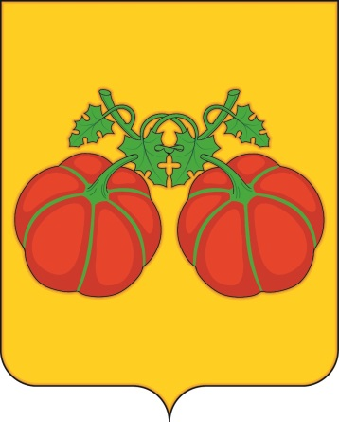 | В золотом поле две червлёные с зелёными  прожилками тыквы со скрещенными зелёными  черенками с зелёными листьями.  Александр Павленко, житель г. Сенгилея. | Решение Совета депутатов  муниципального образования  «Сенгилеевский  район»  от 26.04.2017  № 323 | Муниципальное учреждение культуры  «Сенгилеевский краеведческий музей имени А.И.Солуянова»

